Муниципальное дошкольное образовательное бюджетное учреждение Детский сад №22 г. Лабинск

Проект
«Огород на окне»
(вторая младшая группа)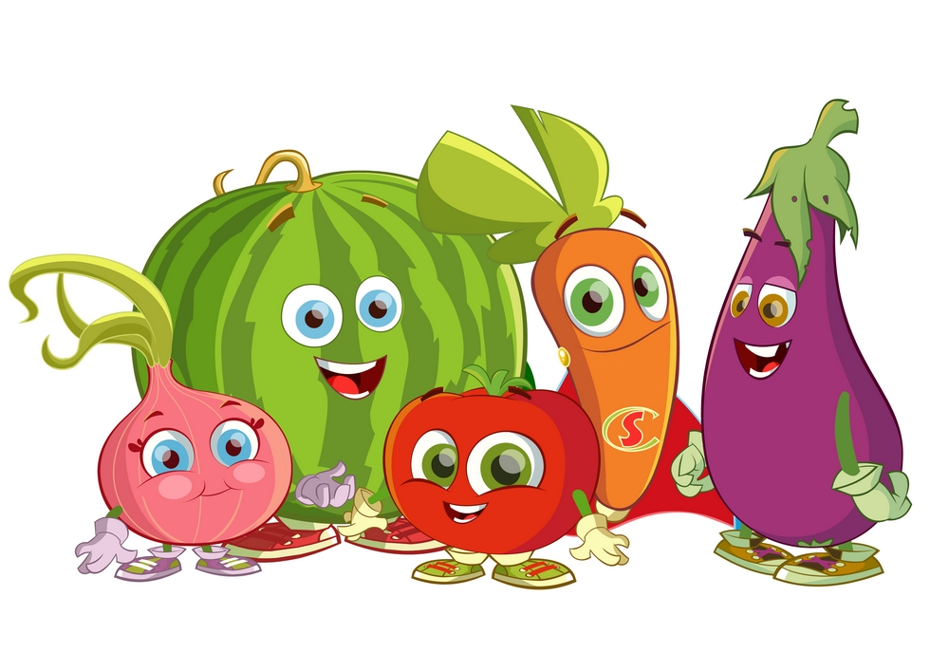
Выполнила :
Резникова Дарья Павловна

2022г.
Проект: краткосрочный.
Вид проекта: познавательно - исследовательский, творческий.
Продолжительность: 2 недели.
Участники проекта: дети II младшей группы, воспитатель, родители.
Активизация словаря: лук, семена гороха, земля, вода, солнце, сажать, поливать, смотреть, рыхлить, наблюдать.
Предполагаемый результат:
• Дети получат представления о том, что растения живые, их поливают, сажают, выращивают;
• Дети получат представления о труде взрослых, научатся правильно называть трудовые действия;
• Проводимая работа позволяет воспитывать трудолюбие, бережное отношение к растениям;
• Все участники проекта (дети, воспитатель, родители) получат положительные эмоции от полученных результатов.
Актуальность
Дети младшего дошкольного возраста в недостаточной степени имеют представления о растениях, о том, где они растут, о необходимых условиях их роста, их интерес к познавательно-исследовательской деятельности недостаточно развит. Маленькие дети любят действовать. Мир вокруг себя они познают практически. Исследовательская, поисковая активность – естественное состояние ребенка, он настроен на познание мира. Исследовать, открывать, изучать – значит сделать шаг в неизведанное и непознанное.
Тема разработанного проекта выбрана с учетом возрастных особенностей детей второй младшей группы и объема информации, которая может быть ими воспринята. Это детский исследовательский проект ориентирован на приобретение детьми опыта через исследовательскую деятельность, осознание детьми своих интересов, формирование умений их реализовывать, приобретение и применение детьми новых знаний в жизни.

Проектная идея
· Создать в группе детского сада огород на подоконнике.
Цель:
Формирование у детей интереса к исследовательской деятельности по выращиванию культурных растений в комнатных условиях, воспитание у детей любви к природе.
Задачи:
• Воспитывать у детей желание участвовать в трудовой деятельности;
• Научить детей готовить землю для посадки;
• Познакомить с инструментами, материалами для посадки;
• Научить с помощью воспитателя сажать растения;
• Научить поливать растения под руководством воспитателя;
• Дать представления о выращивании растений;
• Наблюдать за всходами растений;
• Воспитывать бережное и заботливое отношение к растениям;
• Привлечь родителей к активной жизни детского сада в рамках организации и реализации проекта;
• Формировать у детей познавательный интерес к растениям;
• Организовать художественно – продуктивную творческую деятельность.
Этапы проекта
Подготовительный этап
Деятельность педагога:
• Беседы с детьми (выявление уровня знаний о растениях); • Составление плана работы над проектом; • Сбор материала необходимого для реализации проекта; • Чтение художественной литературы (потешек, пословиц, поговорок, песен, связанных с огородом и овощами); • Организация предметно – развивающей среды по теме проекта; • Изготовление дидактических игр и пособий;
• Подготовка к художественной деятельности;
Деятельность детей:
• Рассматривание иллюстративного материала, муляжей овощей по теме проекта.
Основной этап
Деятельность педагога:
• Беседа с детьми познавательного характера; • Организация предметно – развивающей среды по теме;
Деятельность детей:
• Посадка семян гороха, лука в землю;
• Уход за растениями - полив, рыхление;
• Выполнение заданий в самостоятельных наблюдениях;
• Игровая, двигательная деятельность;
• Участие в практической деятельности;
• Лепка лука из пластилина;
• Отгадывание загадок про овощи и фрукты;
• Участие в дидактических играх;
• Наблюдения.
Совместная деятельность взрослых и детей:
• Рассказы воспитателя, чтение детской художественной литературы; • Рассматривание дидактических картинок, иллюстраций об овощах; • Труд в огороде;
• Создание календаря наблюдений.
Завершающий этап
Деятельность педагога:
• Итоговая беседа с детьми (анализ проделанной работы); • Презентация проекта; • Представление опыта.
Деятельность детей:
• Оформление календаря наблюдений.
Мероприятия по реализации проекта
1. Беседы: • «Что такое огород и что на нём растёт», • «Что такое «Огород на окне», • «Какие растения можно вырастить на подоконнике».
2. Практическая деятельность:
• Отбор и посев семян, • Полив, уход и наблюдения за овощными культурами.
3. Игровая деятельность:
• Дидактические игры: «Чудесный мешочек», «Что растет на огороде?», «На что похожи овощи?», «Какого цвета овощи?»,
• Словесных игры с движениями: Игра «Вершки-корешки», игра «Большой — маленький», игра «Назови как можно больше признаков», игра «Узнай, о чем я говорю», игра «Назови ласково», • Настольная игра «Парные картинки», «Овощи». • Рассматривание иллюстраций с изображением различных растений, которые можно вырастить на подоконнике, • Рассматривание различных семян.
4. Художественно - творческая деятельность детей:
• Лепка «Лук».
• Рисование календаря наблюдений.
5. Речевое развитие:
• Чтение сказок: «Репка», «Вершки и корешки». • Загадывание загадок.
• Слушание песенок.
6. Работа с родителями:
• Привлечение родителей к сбору материалов.
По реализации проекта «Огород на окне»
были получены следующие результаты:
• В группе был создан «Огород на окне»,
• Дети получили представления о том, что растения живые, их надо поливать, сажать, выращивать,
• Дети расширили представления о труде взрослых, научились называть трудовые действия,
• Участники проекта получили положительные эмоции.
Приложение № 1.
Стихи про лук
Пойдём с тобою в огород.
Немало там у нас забот!
Польём лучок из лейки,
И сядем на скамейки.
***
Как чудесно в огороде,
Поработать ясным днём!
Тёплый луч по грядке бродит,
Луком пахнет чернозём.
Загадки про лук
Я вырос на грядке,
Характер мой гадкий,
Куда ни приду,
Всех до слёз доведу (лук)
Сарафан не сарафан,
Платьице не платьице,
А как станут раздевать –
Досыта наплачутся (лук)
Скинули с Егорушки
Золотые перышки –
Заставил Егорушка
Плакать и без горюшка (лук)

***

Приложение №2
Чудесный мешочек - дидактическая игра
Цель игры «Чудесный мешочек»
В ходе проведения игры дети учатся определять, что это за предмет, по характерным внешним признакам, то есть по форме. Также ее можно использовать для развития речи и воображения.
Необходимый инвентарь для игр
1. Непрозрачный мешок. Для малышей его рекомендуется сшить из ярких тканей (чтобы увеличить интерес к происходящему), а для более старших детей – из темной.
2. Предметы. Они должны соответствовать определенной теме (овощи, геометрические фигуры, животные, буквы или цифры) и иметь ярко выраженные различия формы.
Описание игры «Чудесный мешочек»
Смысл игры очень прост: необходимо опустив руку в мешок, нащупать предмет и назвать его, не видя, что это конкретно. Чтобы дети не путались, сначала можно класть 1 предмет, а потом, когда они научатся так играть, уже несколько.
Играющим, кроме основного задания, могут быть даны дополнительные:
· описать попавшийся предмет (цвет, размер, вкус, материал) или животное (что оно делает, где живет);
· рассказать, из какой сказки этот предмет или герой;
· описать его так, чтобы другие дети отгадали его;
· назвать слова на данную букву;
· составить пример, где ответ будет данное число.
Для совсем маленьких деток можно предложить таким образом выбрать игрушку, с которой он потом будет играть. Для этого им сначала показывают предметы, которые кладутся в мешочек, а потом каждый по очереди достает свой.

Дидактическая игра «Что растёт в огороде?»
Цель: выявить характер представлений ребёнка об овощных культурах, правилах их жизнеобеспечения и пользе для человека.
Используется метод беседы.
Материал.
Карточки с изображением овощей, семян овощей: помидор, огурец,
тыква, капуста, перец, кабачок, садово-огородного инвентаря,
природных явлений. Игровой персонаж – пугало, от имени которого педагог задаёт вопросы детям.
-Покажи и назови овощи. Какие из них ты любишь?
-Какие не любишь, почему?
-Как ты думаешь, овощи полезны для человека? Почему?
-Выложи карточки в следующем порядке: семена тыквы, лука, гороха.
-Хочешь ли ты сам вырастить овощи?
-Как ты думаешь, что тебе для этого потребуется? Выложи карточки.
Какой водой и как нужно поливать овощи?
-Как ты думаешь, а сами овощи любят витамины (подкормку)?
Что может произойти с овощными растениями, если не ухаживать за ними?
Дидактическая игра «На что похожи овощи?»
В игре могут принимать участие 4 ребенка. Каждый игрок выбирает себе цветную карточку-поле. Игрок берет геометрические фигуры и накладывает их на те овощи, которые по форме напоминают данную геометрическую фигуру. Выигрывает тот, кто первым закроет игровыми карточками все игровое поле.
Значимость игры. Игра «На что похожи овощи?» помогает в игровой форме запомнить названия овощей, соотносить их с геометрическими фигурами.

Дидактическая игра «Какого цвета овощи?»
В игре могут принимать участие 3-5детей. Каждый игрок выбирает себе не цветную карточку-поле с овощами и накладывает на них круги, которые соответствуют цвету данного овоща. Выигрывает тот, кто первым и верно закроет игровыми карточками все игровое поле.
Значимость игры. Игра «Какого цвета овощи?» помогает в игровой форме запомнить названия овощей, соотносить их с цветовыми кругами, развивает цветовое восприятие.
Словесных игры с движениями
Игра «Вершки-корешки»
Дети сидят в кругу. Воспитатель называет овощи, дети делают движения руками: если овощ растёт на земле, на грядке, дети поднимают кисти рук вверх. Если овощ растёт в земле – кисти рук опускают вниз.
Игра «Большой — маленький»
Цель: словообразование с помощью уменьшительно-ласкательных суффиксов:
огурец — огурчик, помидор — помидорчик... и показ движениями.
Игра «Назови как можно больше признаков»
Цель: согласование существительных с прилагательными
Морковь (какая?) — оранжевая, длинная, сладкая, полезная, твердая
помидор (какой?) — красный, сочный, аппетитный, круглый
Огурец (какой?) — овальный, хрустящий, зеленый, длинный, ароматный
Игра «Узнай, о чем я говорю»
Цель: обогащать словарь детей прилагательными.
Ход игры. Воспитатель предлагает детям, глядя на карточки, догадаться о каком овоще говорит (овоще). Далее дети сами загадывают загадки.
Зеленый, вытянутый – огурец; красный, полезный – помидор; острый, разноцветный – перец; большой, и т. д.
Игра «Назови ласково»
Цель: Учить образовывать существительные с уменьшительно-ласкательными суффиксами.
Оборудование: предметные картинки с изображением овощей большого и маленького размера.
Ход: Педагог показывает ребенку картинку с изображением какого-либо большого овоща, например, огурца и предлагает его назвать. Затем объясняет: «Этот огурец большой. А как ты назовешь ласково маленький такой же овощ?» Показывает картинку (огурчик) Аналогично рассматриваются другие овощи (репа - репка, морковь — морковочка.

